ESCUELA MODELO DE SAN JUAN
SECUNDARIA


Asignatura: TECNOLOGÍA
Curso: 2° B
Docente: PROF. PAULA C. MERENDA

2022

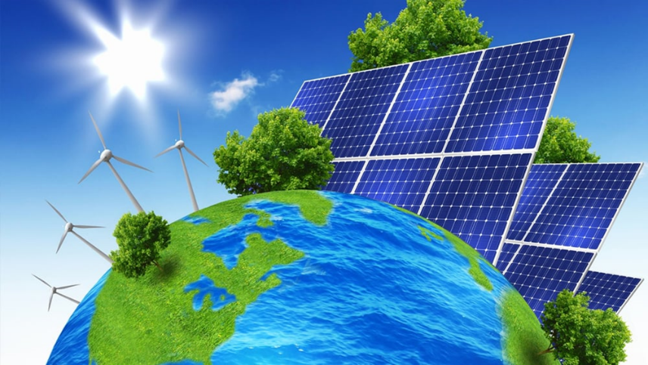
Energía

Repasemos un poco lo que aprendimos hasta aquí…
¿Qué es la energía?
La energía es la propiedad o capacidad que tienen los cuerpos y sustancias para producir transformaciones a su alrededor.
Durante las transformaciones la energía se intercambia mediante dos mecanismos: en forma de trabajo o en forma de calor.
Clasificación
Las podemos clasificar según sea el recurso que utilizan para producir energía. Esas pueden ser renovables o no renovables.
Se denomina energía renovable aquella que, en un período determinado natural, vuelve a estar disponible en una cantidad similar a la que se ha utilizado; el lapso de tiempo es breve en un orden de magnitud a escala humana.
Las fuentes renovables utilizan la energía de los elementos naturales como el Sol, el viento y el agua para transformarlos en otra forma de energía, especialmente electricidad y calor.
La principal ventaja es que no emiten gases de invernadero y, por lo tanto, su uso es fundamental para reducir las emisiones de los sistemas energéticos.
ENERGIAS RENOVABLES:
- LA ENERGÍA HIDRÁULICA
Se obtiene del aprovechamiento de la energía de la corriente del agua, de los saltos de agua y del movimiento de las mareas. Aprovecha la energía cinética y potencial que poseen las corrientes o saltos de agua.
Tiene muchas ventajas, aunque los grandes embalses provocan impactos negativos.

En la naturaleza la energía hidráulica se obtiene a partir de la energía contenida en las masas de agua de los ríos, transformada después en electricidad en las centrales
hidráulicas. Esta transformación se realiza a través de la acción del agua sobre una turbina, la que a su vez le transmite movimiento rotatorio a un generador eléctrico. este se encarga de general la energía eléctrica, que va a ser dirigida hacia un transformador, donde aumenta su voltaje para poder transportarse en la red de distribución eléctrica general.
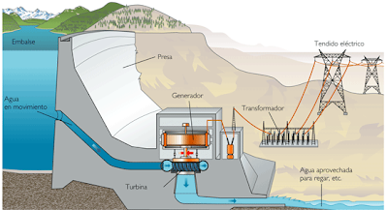
RED DE DISTRIBUCIÓN ELECTRICA A
AGUA QUE SIGUE EL CURSO DEL RÍO
TURBINAA
TRANSFORMADORA
PRESAA
GENERADOR
AGUA EN MOVIMINETO
EMBALSE

Ventajas de la energía hidráulica:
- Es una energía limpia, no contamina el ambiente.
- No produce residuos tóxicos
- Es segura
- Su fuente de energía es inagotable
- Reduce el uso de combustibles fósiles.
Desventajas de la energía hidráulica:
- Puede afectar negativamente al medio ambiente, en lo que respecta a la construcción de las centrales hidroeléctricas y los cambios que genera en el ecosistema.

- Las temporadas de muchas sequías pueden suponer un problema.

- Es complicado encontrar el mejor lugar para sacar el máximo partido a esta energía renovable.

- Construir una central hidroeléctrica es muy costoso.

- ENERGÍA SOLAR:
Consiste en el aprovechamiento de la radiación solar que actualmente se hace a través de dos sistemas:

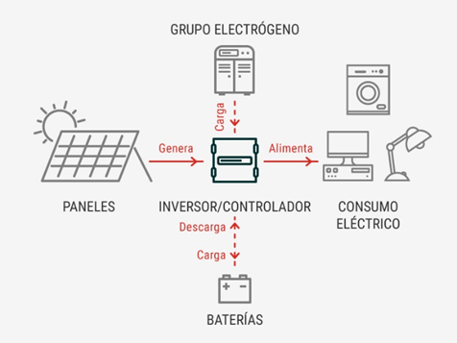
- Energía solar fotovoltaica: Los rayos de sol son aprovechados por células fotovoltaicas de los paneles, que transforman la energía luminosa del sol en energía eléctrica. Para transformar la radiación solar en electricidad se utilizan los paneles solares fotovoltaicos. Estos paneles solares están compuestos de células fotovoltaicas, las cuales están formadas por un material con electrones sensibles a la radiación solar. Cuando un fotón choca contra un átomo de silicio salta un electrón generando una corriente eléctrica. Este proceso de transformación de la energía solar en electricidad se basa en el llamado efecto fotoeléctrico, por el cual determinados materiales son capaces de absorber fotones (partículas lumínicas) y liberar electrones, generando una corriente eléctrica.

Se utilizan para producir electricidad, para muchas aplicaciones (satélites, parquímetros, relojes, calculadoras, señales de tránsito, etc.), y para la alimentación de los hogares o en una red pública en el caso de una central solar

- Energía solar térmica: Se aprovecha la radiación solar para la producción de calor mediante captadores solares instalados en hogares o edificios (energía térmica).

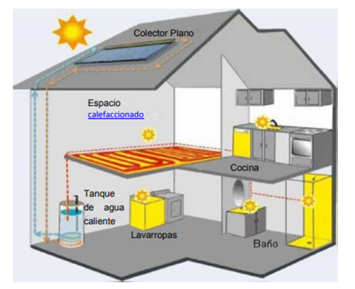
Las placas solares térmicas son distintas de la fotovoltaicas; las fotovoltaicas transforman la luz solar en electricidad y las térmicas la transforman en calor directo que calienta un circuito de agua que recorre toda la vivienda.

En esta vivienda el panel solar térmico colocado en el tejado calienta el agua que circula por toda la casa: la cocina, el baño, la ducha, la lavadora y el suelo radiante (tubería que se instala debajo del suelo y calienta la vivienda como alternativa a otro sistema)

Ventajas:
- Es una energía limpia, no contamina el ambiente
- No emite sustancias tóxicas ni contaminantes.
- Reduce el uso de combustibles fósiles;
- Energía crecientemente competitiva;
- Reduce la dependencia del consumo de la red eléctrica y el gas natural;
- Subvenciones para autoconsumo;
Desventajas:
- Localización de la planta fotovoltaica
- Costo de inversión altos de la planta o instalaciones en los hogares
- No es una energía constante. Fluctúa durante el día, mientras que por la noche no está disponible. Esto se evita mediante el almacenamiento de energía.

- ENERGÍA EÓLICA:
La energía eólica es aquella que aprovecha la energía cinética del aire y la transforma en energía mecánica, la cual es capaz de producir electricidad. Esto, a través de aerogeneradores, que son aparatos que funcionan a partir de una turbina que es movida por el viento.

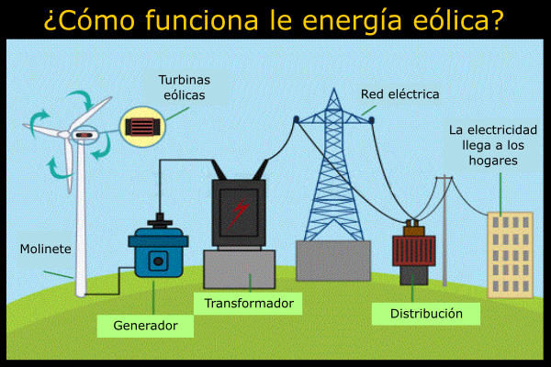
Ventajas:
- Es una energía limpia, no contamina el ambiente
- Es una fuente de energía inagotable. El viento es una fuente abundante e inagotable, lo que significa que siempre se puede contar con la fuente original que produce la energía, lo que hace que no tenga fecha de caducidad. Además, está disponible en muchos lugares del mundo.
- Bajo costo de instalación. Los costes de las turbinas eléctricas eólicas y el mantenimiento de la turbina son relativamente bajos.
- Es compatible con otras actividades. La actividad agrícola y ganadera convive armoniosamente con la actividad de un parque eólico. Esto hace que no tenga un impacto negativo en la economía local,
Desventajas:
- Afectan a las aves. Los parques eólicos pueden tener un impacto negativo a la avifauna, especialmente entre las aves rapaces nocturnas.
- Los parques eólicos ocupan grades áreas.
- Falta de seguridad en la existencia de viento.

- ENERGÍA GEOTERMICA:
La energía geotérmica, es aquella que se obtiene mediante el aprovechamiento del calor interno de la Tierra. Podemos ver ejemplos de este tipo de energía en las erupciones de los volcanes, el calor que contienen las fuentes calientes naturales o los géiseres. Se trata de un recurso inmenso, una fuente de energía renovable, sostenible e inagotable.

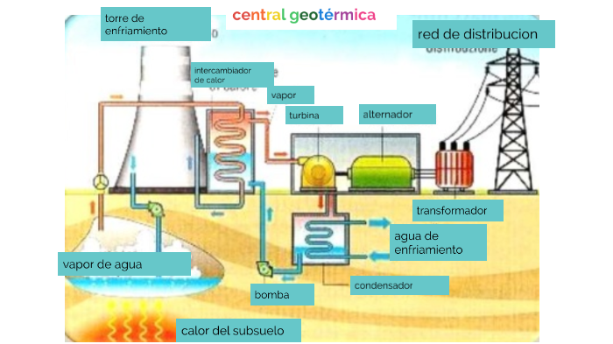
Se rompe la roca para que el agua circule por su interior y, entonces, se bombea agua a través de las rocas para que vuelva a subir caliente. Finalmente, este calor se utiliza para producir vapor, que acciona una turbina generando energía eléctrica.

Clasificación de la energía geotérmica
Los yacimientos geotérmicos, que son las zonas del subsuelo cuyo calor se puede aprovechar, se clasifican de acuerdo con el nivel energético del recurso que contienen.

- De alta temperatura. Existen en las zonas más activas de la corteza de la Tierra a temperaturas superiores a 150ºC. Las altas temperaturas de este tipo de yacimientos son perfectas para producir energía eléctrica. Esto se debe a que se hace circular agua que a estas altas temperaturas produce vapor y mediante una turbina, a la que hace moverse, se genera energía eléctrica.

- Por término medio temperatura. Generalmente alcanzan temperaturas entre 100 y 150ºC. Permiten su aprovechamiento, pero con un rendimiento menor que los de alta temperatura. El aprovechamiento también puede ser directo en forma de calor para sistemas de calefacción urbanos o usos industriales.
- De baja temperatura. Alcanzan temperaturas entre 30 y 100ºC. Se suelen utilizar como intercambiador térmico en sistemas de climatización mediante bomba de calor.

Ventajas:
- Una energía respetuosa con el Medio ambiente: La utilización de esta fuente energética no sólo no produce prácticamente residuos, sino que, además, reduce drásticamente el consumo de combustibles fósiles y, por tanto, de emisiones de CO2. Por otro lado, el coste de producción de electricidad es menor que el de las plantas de carbón e, incluso, que el de las centrales nucleares.
- Recursos geotérmicos ilimitados, al día de hoy, son casi inagotables para el ser humano.
- Las instalaciones de las plantas geotérmicas son más pequeñas que otras. Además, no necesita de represas ni de talar árboles para establecerse.
Desventajas:
- Uno de los mayores riesgos es que puede contaminar aguas cercanas con elementos como arsénico o amoníaco.
- Al ser una energía primaria, no se puede transportar.
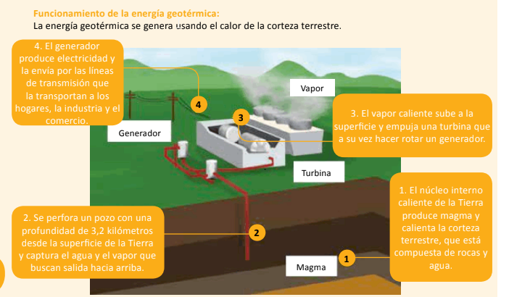
- Es una energía que se encuentra en zonas muy concretas, lo que dificulta su explotación.

- ENERGÍA DE BIOMASA:
La biomasa se refiere a todas las sustancias orgánicas generadas durante la fotosíntesis vegetal, que se descomponen con dióxido de carbono y agua en el transcurso de una cantidad determinada de años.
Estas pueden ser sustancias como la paja, la madera, el estiércol u otros desechos biodegradables provenientes de los desechos de los animales, industrias, etc.

Al quemar la biomasa, se libera en forma de calor la energía química que esta contiene. Se queman los desechos de madera o basura para producir vapor y generar electricidad.

Funcionamiento de una central de biomasa de generación eléctrica

El combustible principal de la instalación y los residuos forestales se almacenan en la central. Cuando el combustible es conducido a la caldera para su combustión, el agua de las tuberías de la caldera se convierte en vapor debido al calor.
Del mismo modo que se hace en otras centrales térmicas convencionales, el vapor generado en la caldera va hacia la turbina de vapor que está unida al generador eléctrico donde se produce la energía eléctrica que se transportará a través de las líneas correspondientes.

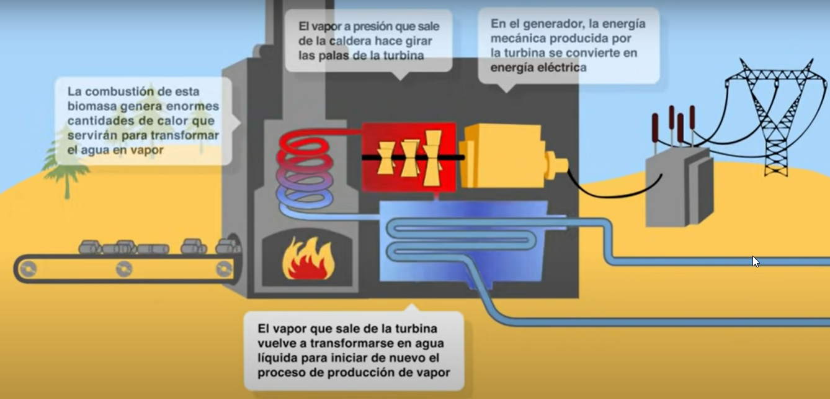
El vapor de agua se convierte en líquido en el condensador y desde aquí es nuevamente enviado al tanque de alimentación cerrándose así el circuito principal agua-vapor de la central.

Ventajas:
- Es una fuente de energía limpia y con pocos residuos que, además son biodegradables. También, se produce de forma continua como consecuencia de la actividad humana.
Desventajas:
- Se necesitan grandes cantidades de plantas y, por tanto, de terreno. Se intenta "fabricar" el vegetal adecuado mediante ingeniería genética.
- Su rendimiento es menor que el de los combustibles fósiles y produce gases, como el dióxido de carbono, que aumentan el efecto invernadero.

ENERGÍAS NO RENOVABLES: Son aquellas cuyas reservas naturales son finitas, es decir, si las utilizamos no se regeneran en tiempos geológicamente cortos (pueden tardar millones de años).
- COMBUSTIBLES FOSILES: se forman por procesos naturales que toman cientos de millones de años. Usamos los combustibles fósiles mucho más rápido de lo que éstos se pueden regenerar. El petróleo, el gas natural y el carbón son combustibles fósiles. Un combustible es cualquier sustancia o material que se quema para producir energía.

- CARBÓN: El carbón es una roca sedimentaria combustible de color negro compuesta principalmente de carbón e hidrocarburos. El carbón es un combustible fósil cuyo proceso de formación es similar al del petróleo.
La quema de carbón produce varias emisiones cuyo impacto, tanto para el medio ambiente como para los seres humanos, es negativo. Las principales emisiones resultantes de la quema de carbón son dióxido de azufre (SO2), óxidos de nitrógeno (NOx), dióxido de carbono (CO2), mercurio y otros derivados de metales pesados.
.
PETRÓLEO:
Es una mezcla de hidrocarburos líquidos, producto de la transformación de microorganismos prehistóricos, a lo largo de millones de años. Se encuentra en el subsuelo, en general a miles de metros de profundidad, atrapado en los poros de diversas rocas, y se extrae a través
de pozos. En función de sus características y de
los tratamientos a los que se somete en la refinería, el crudo se transforma en numerosos productos, principalmente carburantes, combustibles y lubricantes.
La industria del petróleo lleva a cabo tres procesos industriales: perforación, refinación y almacenamiento. El petróleo es el principal combustible utilizado en el mundo para el transporte.

- GAS NATURAL: es una mezcla de hidrocarburos ligeros.
Se lo puede encontrar en el subsuelo, producto de la descomposición de microorganismos prehistóricos a lo largo de millones de años, atrapado en los poros de diversas rocas y asociado con el petróleo y con el carbón mineral. Se utiliza en las centrales térmicas para producir electricidad, aunque tiene usos directos en calefacción, cocina y transporte (GNC).

- ENERGÍA NUCLEAR:
Hay energía almacenada en el núcleo de los átomos de uranio, la cual se puede liberar a través de dos procesos: la fusión nuclear (proceso mediante el cual se combinan o fusionan dos átomos o más para formar un átomo más grande) y la fisión nuclear (proceso mediante el cual se dividen los átomos).
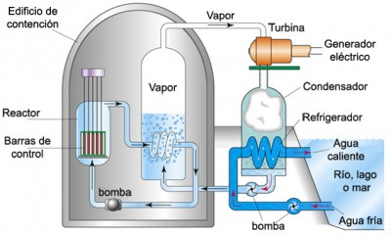
La energía nuclear se crea cuando los átomos de uranio se dividen en un proceso que se conoce como fisión, que es el proceso empleado en las plantas de energía para generar calor para la producción de vapor.
La energía térmica del vapor se usa para accionar una turbina que genera electricidad. Contrario a lo que sucede cuando operan las plantas generadoras de energía que utilizan combustibles fósiles, los reactores nucleares no contaminan el aire ni emiten gases de efecto invernadero. Pero si producen desechos radioactivos contaminantes para el los seres humanos.
En las centrales se instalan generadores eléctricos que al girar producen electricidad. La turbina es accionada por vapor a alta presión hay 2 tipos, las que producen vapor a partir de la quema de combustibles fósiles (petróleo, gas o carbón) y a partir de reacciones nucleares.
Propiedades de la energía:
- LA ENERGÍA SE TRANSFORMA: La energía no se crea ni se pierde, sino que se transforma y en cada transformación va cambiando de forma. Por ejemplo:
- Pilas y baterías transforman la energía química en eléctrica.
- Ventilador transforma energía eléctrica en mecánica;

- LA ENERGÍA SE CONSERVA: Al transferirse la energía de un cuerpo a otro nunca puede haber más o menos energía que la que había al principio, siempre se mantiene la misma al final de cualquier proceso de transformación energética.
- LA ENERGÍA SE TRANSFIERE: La energía puede pasar de un cuerpo a otro en forma de calor, ondas, trabajo. Por ejemplo, cuando jugando en el recreo, empujás a un compañero, o pateás una pelota, estás transfiriendo tu energía cuando el compañero o el objeto cambia de posición. Del mismo modo, cuando se realiza un trabajo se pasa la energía a un cuerpo que cambia de posición (empujar o levantar una caja)
- LA ENERGÍA SE DEGRADA: Una parte de la energía transformada es capaz de producir trabajo y otra parte se pierde en forma de calor o de ruido. Por ejemplo, una lamparita transforma la energía eléctrica en luz, pero una parte es transformada también en energía calórica.

Manifestaciones de la energía
La energía pude manifestarse de 6 formas distintas:
- LUMINOSA O LUMÍNICA: Es aquella energía generan y trasportan las ondas de luz. Por ejemplo, la energía emitida por una lampara, o el sol.

- TÉRMICA: es la manifestación de la energía en forma de calor. Cuanto mayor temperatura tenga un cuerpo mayor energía térmica contiene.

- MECÁNICA: es la capacidad de un cuerpo de generar movimiento y de realizar un trabajo mecánico. Es la suma de la energía cinética y la energía potencial. Por ejemplo, el viento o un automóvil.

- ELECTRICA: es el movimiento de cargas eléctricas a través de un conductor eléctrico y que hace funcionar artefactos. por ejemplos la energía transportada a través de los cables.

- QUÍMICA: este tipo de energía se encuentra almacenada en algunas sustancias o compuestos, por ejemplos los alimentos, los combustibles, las pilas, baterías, etc.

- NUCLEAR: Es la energía que está en el núcleo de los átomos y que se puede liberar a través de los procesos de fusión y fisión. La fusión consiste en juntar dos núcleos atómicos de átomos livianos como el hidrógeno. Al producirse la unión de estos núcleos se libera gran cantidad de energía en forma de calor. La fisión nuclear, por otra parte, consiste en dividir el núcleo de un átomo pesado como el uranio. Al romperse el núcleo también se libera gran cantidad de energía en forma de calor.

BILBIOGRAFIA
- VIDEOS:
ENERGÍA EÓLICA: https://www.youtube.com/watch?v=kmN9qD8vXbY
ENERGÍA BIOMASA: https://www.youtube.com/watch?v=ddsQfMNWnP4

